Pri matematiki boš danes utrjeval računanje. Pri računanju si lahko pomagaš s stotičnim kvadratom ali palčkami.

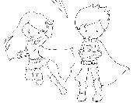
Odpri delovni zvezek na strani 83 in 84.

- Pozorno preberi navodila in reši naloge.

- Pri 6. nalogi boš v zvezek zapisal računski zgodbi za dana računa seštevanja in odštevanja. Nalogi potem tudi reši – izračunaj račun in zapiši odgovor. Narejeni besedilni nalogi mi lahko in pošlješ.

Opomba: Rešiš lahko le nalogi na strani 83. Vesela pa bom, če boš rešil tudi druge. Saj veš, vaja dela mojstra

Tukaj lahko preveriš, kako ti je šlo.

